《数字图像处理实践》课程设计

题 目 图像增强与复原算法综合应用

学生姓名 李林浩

学 号 202483290054

院 系 计算机学院

专 业 计算机科学与技术

任课教师 范春年

二Ｏ二四年

1图像增强任务
1.1 任务描述
本节针对题目给出的第二组带噪图像开展增强实验，研究目标是在保留目标轮廓与纹理细节的前提下，尽可能抑制混合噪声对图像质量的影响。
已知待处理图像同时受到随机噪声与周期噪声的共同干扰。随机噪声主要表现为局部灰度抖动与颗粒感，周期噪声则表现为具有固定方向和周期的规则条纹。
由于两类噪声在形成机理和空间表现上存在明显差异，若仅采用单一空间域平滑方法，往往难以同时获得较好的去噪效果和细节保持能力。
因此，本文采用频率域与空间域相结合的技术路线，首先在频率域抑制周期噪声分量，再在空间域进一步削弱随机噪声，并辅以细节补偿与对比度增强。
题目提供了对应的清晰参考图像，因此增强结果可以采用均方误差、信噪比、峰值信噪比和结构相似度等有参考指标进行客观评价。
根据学号尾数为偶数的要求，本文选取第二组 dog 图像作为实验对象。实验过程中同时保存中间处理结果，以便对各阶段的作用进行分析。
原始参考图像与待增强图像如图1所示。

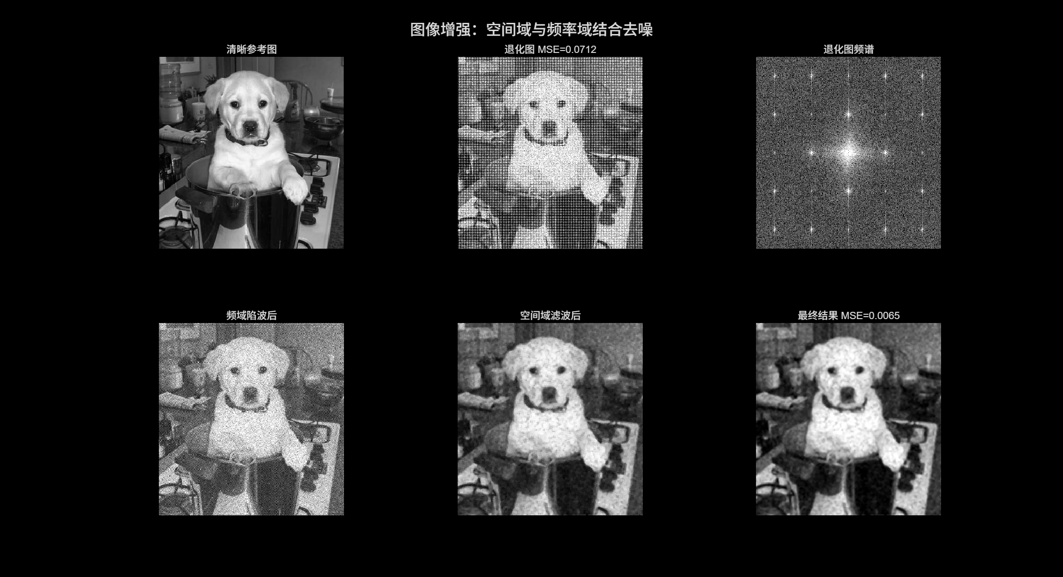
图1 第二组带噪图像增强结果对比
1.2问题分析
空间域观察表明，待处理图像在整体上叠加了较明显的规则条纹，同时伴随细小颗粒状干扰，说明该图像属于典型的混合噪声退化情形。
对待处理图像进行二维傅里叶变换后，可以在频谱中心附近观察到四个关于原点对称的亮点。根据频谱峰值位置估计，其主要偏移约为 (0, ±71) 和 (±74, 0)，说明周期噪声具有较稳定的频率成分。
对于随机噪声部分，其主要表现为局部异常像素和小尺度灰度扰动。中值滤波对脉冲性干扰更为敏感，均值滤波则有利于降低残余高频波动，但单独使用均值滤波会造成边缘模糊。
据此，本文确定“频率域抑制周期噪声、空间域削弱随机噪声、后续锐化补偿细节”的总体设计思想，以兼顾去噪性能与图像清晰度。
1.3算法设计
算法设计流程如下：首先对退化图像进行频谱分析，并依据离散峰值位置构造高斯陷波滤波器；随后对频域滤波结果进行 5×5 中值滤波和 3×3 均值滤波；最后采用高提升锐化和百分位灰度拉伸恢复边缘细节与整体对比度。
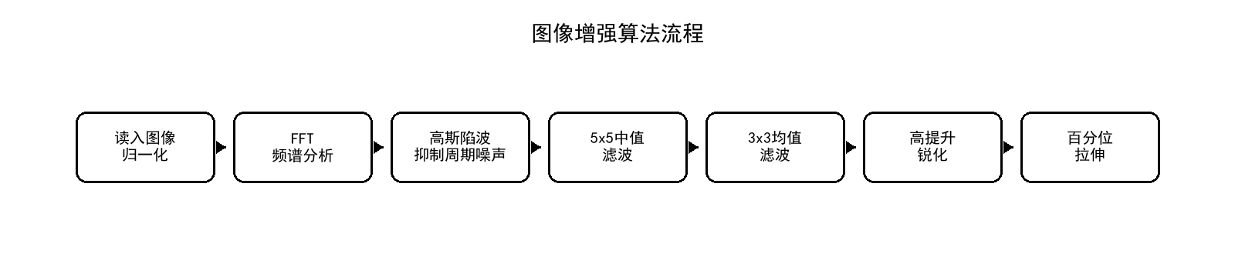
图2 图像增强算法框图
在参数设置方面，陷波中心取 (0, ±71) 和 (±74, 0)，陷波半径 D0 取 10；中值滤波窗口为 5×5，均值滤波窗口为 3×3；高提升锐化系数取 0.15；百分位拉伸区间取 0.5% 至 99.5%。
上述参数是在多次试验基础上确定的折中结果，其目的在于既保证周期条纹得到有效抑制，又避免对主体轮廓和纹理细节造成过度损伤。
1.4 算法实现
依据上述算法框图，增强任务的关键 MATLAB 代码如下所示。
[freqFiltered, notchFilter] = gaussian_notch_reject(noisy, notchOffsets, notchRadius);
medianFiltered = median_filter2(freqFiltered, 5);
meanFiltered = mean_filter2(medianFiltered, 3);
sharpened = high_boost(meanFiltered, 0.15);
enhanced = percentile_stretch(sharpened, 0.5, 99.5);
notchOffsets = [0,-71; 0,71; -74,0; 74,0];
d2 = (y - (cy + dy)).^2 + (x - (cx + dx)).^2;
H = H .* (1 - exp(-d2 / (2 * D0^2)));
G = F .* H;
out = real(ifft2(ifftshift(G)));
程序运行后，脚本将输出频域陷波结果、空间域滤波结果、最终增强结果及频谱分析图，并进一步依据参考图像计算客观评价指标。
表1 图像增强结果客观评价指标对比
阶段 | MSE | RMSE | SNR/dB | PSNR/dB | SSIM
处理前 | 0.071191 | 0.266816 | 4.664 | 11.476 | 0.1039
处理后 | 0.006541 | 0.080877 | 15.032 | 21.844 | 0.6558
由表1可知，处理后 MSE 由 0.071191 降至 0.006541，RMSE 由 0.266816 降至 0.080877，表明增强结果与参考图像之间的像素误差显著减小。与此同时，SNR 由 4.664 dB 提升至 15.032 dB，PSNR 由 11.476 dB 提升至 21.844 dB，说明噪声能量得到有效抑制。
SSIM 由 0.1039 提升至 0.6558，说明所设计算法不仅改善了灰度误差，而且在较大程度上保持并恢复了图像结构信息。该方法的优点是针对混合噪声具有较好的适应性；不足之处在于陷波中心仍需依据频谱人工估计，自动化程度有待提高。
2图像复原任务
2.1 任务描述
本节针对降质图像复原任务开展研究。依据学号尾数为偶数的要求，本文选择图1模糊树林图像作为实验对象。与增强任务不同，本任务未提供清晰参考图像。
因此，算法设计需要首先根据图像的视觉退化特征对退化机理进行估计，再选择适当的复原模型进行处理。
在客观评价方面，本文采用信息熵、标准差、平均梯度和拉普拉斯方差等无参考指标，从灰度层次、对比度和清晰度三个层面分析复原效果。
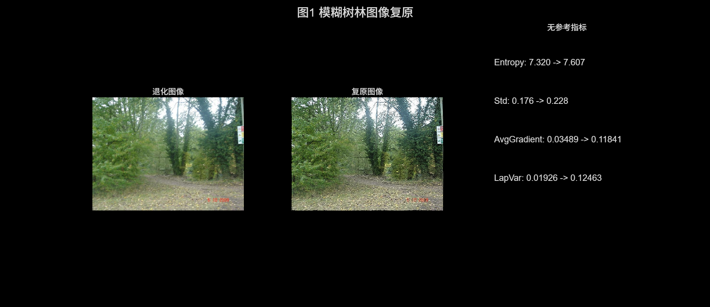
图3 模糊树林图像复原结果对比
复原结果如图3所示。

2.2问题分析
从空间域观察可知，该图像的主要问题表现为整体边缘模糊、树木轮廓发软以及纹理细节被削弱，说明退化形式以模糊为主，而不是明显的脉冲噪声或周期干扰。
若将该退化过程表示为 g(x, y) = h(x, y) * f(x, y) + n(x, y)，其中 h(x, y) 为未知退化函数，则当前任务的关键在于对 h(x, y) 作合理近似。
结合图像视觉表现，可以将退化函数近似为高斯型点扩散函数。该模型能够较好描述成像系统失焦或轻微运动引起的低通模糊效应。
由于直接逆滤波容易在退化函数幅值较小时放大噪声，本文选择稳定性更好的维纳滤波作为基础复原方法，并在后续增加轻量细节补偿。
2.3算法设计
复原算法首先提取彩色图像的亮度分量，并利用高斯点扩散函数构造模糊模型；随后在频率域对亮度分量实施维纳复原；最后对复原结果进行亮度融合、细节补偿和百分位拉伸，以改善视觉清晰度与层次感。
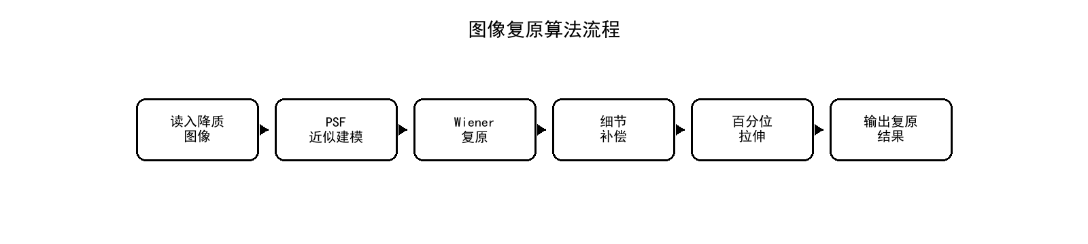
图4 图像复原算法框图
参数设置如下：高斯 PSF 尺寸取 13×13，标准差取 1.35；维纳滤波参数 K 取 0.004；亮度融合权重设置为 0.72 与 0.28；细节补偿项权重取 0.28；百分位拉伸区间取 1.0% 至 99.0%。
上述参数的设置依据是，在控制噪声放大和振铃现象的同时，尽可能恢复树林边缘与枝叶纹理，使复原结果保持自然。
2.4 算法实现
依据算法设计，复原任务的关键 MATLAB 代码如下所示。
psf = gaussian_kernel2(13, 1.35);
deconvY = wiener_deconvolution(y, psf, 0.004);
deconvY = clamp01(0.72 * deconvY + 0.28 * y);
detail = deconvY - gaussian_blur2(deconvY, 1.0);
restoredY = percentile_stretch(clamp01(deconvY + 0.28 * detail), 1.0, 99.0);
H = psf2otf_custom(psf, size(img));
G = fft2(img);
W = conj(H) ./ (abs(H).^2 + K);
out = real(ifft2(G .* W));
out = clamp01(out);
程序运行后，脚本输出原始降质图像、复原图像及其无参考指标对比结果，并据此对算法性能进行分析。
表2 图像复原结果无参考指标对比
阶段 | 信息熵 | 标准差 | 平均梯度 | 拉普拉斯方差
复原前 | 7.320 | 0.176 | 0.03489 | 0.01926
复原后 | 7.607 | 0.228 | 0.11841 | 0.12463
由表2可知，复原后图像的信息熵由 7.320 提升至 7.607，标准差由 0.176 提升至 0.228，说明图像灰度层次与整体对比度均得到改善；平均梯度由 0.03489 提升至 0.11841，拉普拉斯方差由 0.01926 提升至 0.12463，表明边缘过渡更加明显，纹理细节恢复较为充分。
综合视觉效果与无参考指标可以认为，所设计算法能够较好地恢复模糊树林图像的主体结构与局部细节。但由于退化函数采用的是近似模型，局部区域仍可能存在轻微过锐化现象，后续可结合盲去卷积方法进一步提高复原精度。

